**Игнатович Тереса Карнеева (Jhnatowiczowna Teresa Justyna)**

17.10.1826 – крещение, крестные родители Стрельчёнок Артём и Новицкая Агафия с деревни Мажница (НИАБ 136-13-1051, л.69об, №64/1826-р (коп)).

**НИАБ 136-13-1051** Лист 69об. **Метрическая запись №64/1826-р (коп).**

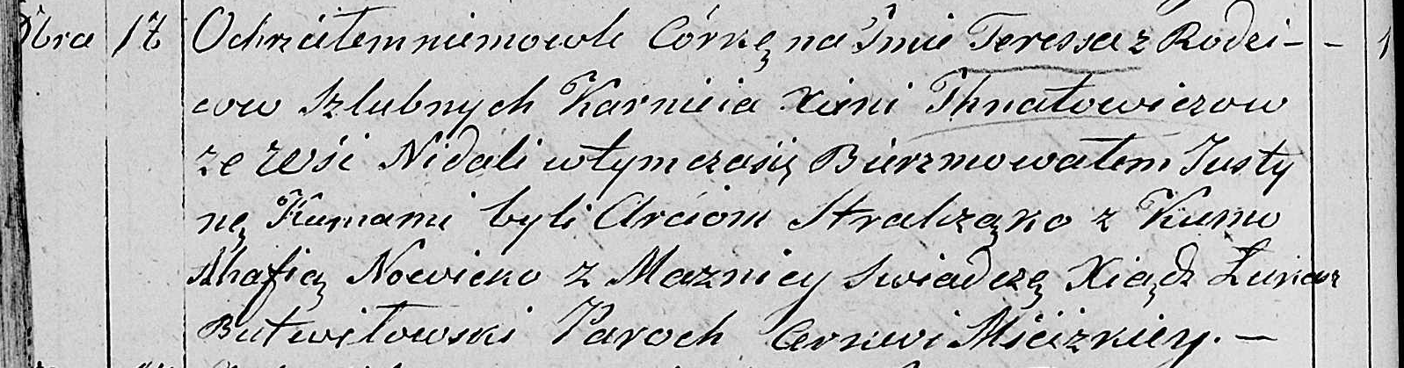

Мстижская Крестовоздвиженская церковь церковь. 17 октября 1826 года. Метрическая запись о крещении.

Jhnatowiczowna Teresa Justyna – дочь: Игнатович Тереса Карнеева, деревня Недаль.

Jhnatowicz Karniey – отец: Игнатович Карней, деревня Недаль.

Jhnatowiczowa Xienia – мать: Игнатович Ксеня, деревня Недаль.

Stralczonek Arciom – крестный отец.

Nowicka Ahafia – крестная мать, с деревни Мажница.

Butwiłowski Łukasz – ксёндз.